Thứ 5, ngày 01 tháng 10 năm 2026
PHẢN BIỆN BÀI TOÁN TÍNH NGUYÊN HÀM
Bài đăng gốc: https://www.threads.com/share/QEuRS9qPd/
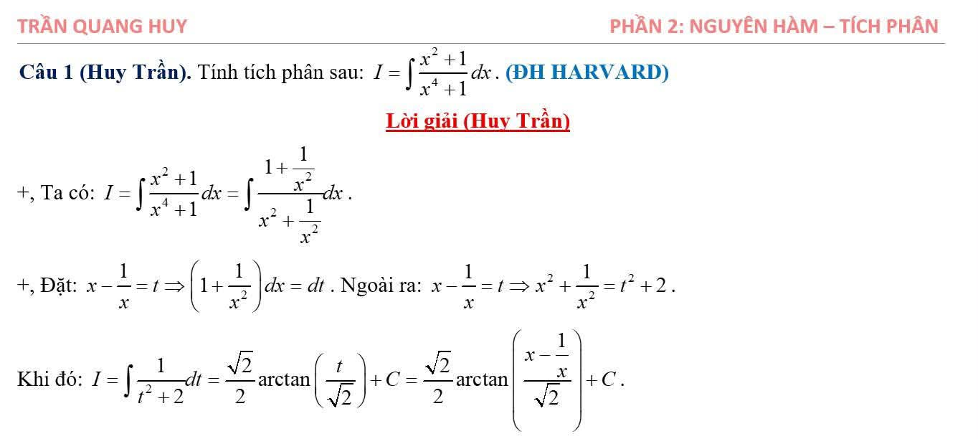
Bài giải này có một số lỗi như sau
Thứ nhất, bài giải đã tự ý chia cả tử thức và mẫu thức của phân thức nhưng chưa hề nói nó khác 0 hay chưa. Việc tác giả tự ý chia cho ${\text{x}}^{\text{2}}$ mà không hề đặt điều kiện $\text{x} \text{≠} \text{0}$ là vi phạm nghiêm trọng nguyên tắc đại số cơ bản.
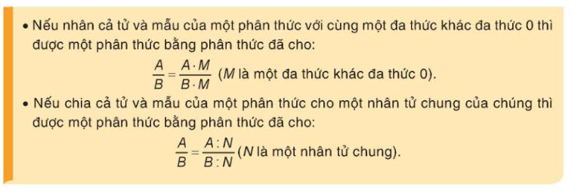
Hình 1. Tính chất cơ bản của phân thức đại số, SGK Toán 8 KNTT tập 2, trang 8
Thứ hai, Ở bước tiếp theo, tác giả đặt $\text{t} \text{=} \text{x} \text{−}\frac{\text{1}}{\text{x}}$ và kéo theo biến đổi ${\text{x}}^{\text{2}} \text{+} \frac{\text{1}}{{\text{x}}^{\text{2}}} \text{=} {\text{t}}^{\text{2}} \text{+} \text{2}$.
Theo khái niệm Điều kiện xác định của phân thức (SGK Toán 8, Tập 1), mọi phân thức chứa biến ở mẫu đều bắt buộc phải có điều kiện để mẫu số khác 0. Sự xuất hiện của $\frac{\text{1}}{\text{x}}$ và $\frac{\text{1}}{{\text{x}}^{\text{2}}}$ đòi hỏi điều kiện sinh tồn bắt buộc là $\text{x} \text{≠} \text{0}$. Tác giả trình bày các biểu thức này một cách mặc định mà không ghi nhận điều kiện, dẫn đến sự ngộ nhận rằng phép biến đổi này hợp lệ trên toàn bộ trục số thực $\text{ℝ}$.

Hình 2. Điều kiện xác định của phân thức đại số, SGK Toán 8 KNTT tập 2, trang 7
Thứ ba, và đây có thể xem như lỗi nặng nhất
Ta có định lý cơ bản về sự tồn tại của nguyên hàm như sau:
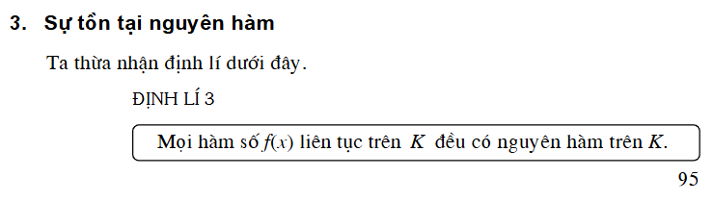
Hình 3. Định lý về sự tồn tại của nguyên hàm, §1, Chương III, SGK Giải tích 12
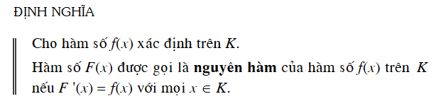
Hình 4. Định nghĩa nguyên hàm, §1, Chương III, SGK Giải tích 12
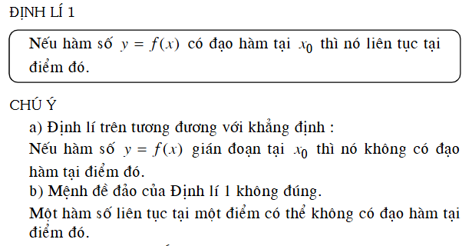
Hình 5. Định lý về mối quan hệ giữa đạo hàm và tính liên tục của hàm số,
§1, Chương V, SGK Đại số và Giải tích 11

Chiếu theo Định lý 3 này, ta thấy:
Vì ${\text{x}}^{\text{4}} \text{+} \text{1} \text{≥} \text{1}$ > 0 với mọi số thực x, nên f(x) hoàn toàn xác định và liên tục trên tập K = $\text{ℝ}$. Nhưng hàm số F(x), là nguyên hàm của f(x) tìm được không xác định tại x = 0.
Vì không xác định, $\text{F(x)}$ hiển nhiên bị gián đoạn tại x = 0 (Theo hình 5). Chiếu theo Chú ý (a) của Định lí 1 (Hình 5), do bị gián đoạn nên F(x) chắc chắn không có đạo hàm tại điểm x = 0.
Kết quả này đã vi phạm trực tiếp Định nghĩa nguyên hàm (Hình 4). Định nghĩa bắt buộc F'(x) = f(x) với mọi $\text{x}\text{∈}\text{K}$ (ở đây $\text{K} \text{=} \text{ℝ}$). Một hàm số thậm chí còn không tồn tại đạo hàm tại x = 0 thì hoàn toàn không đủ tư cách để làm nguyên hàm của f(x) trên toàn bộ trục số thực $\text{ℝ}$.
Như vậy:
Kết quả nguyên hàm F(x) của bài giải trên thực chất chỉ đúng trên hai khoảng rời rạc là $\text{(−∞}\text{;}\text{0)}$ và $\text{(0,+∞)}$. Trên mỗi khoảng này, hằng số C có thể khác nhau.
Do đó, dạng tổng quát của nguyên hàm là:
$$\text{F}\text{(}\text{x}\text{)} \text{=}\left\{\begin{aligned}\frac{\sqrt{\text{2}}}{\text{2}}\text{arctan}\left(\frac{{\text{x}}^{\text{2}} \text{−} \text{1}}{\text{x}\sqrt{\text{2}}}\right)\text{+} {\text{C}}_{\text{1}} \text{với} \text{x} \text{>0} \\ \frac{\sqrt{\text{2}}}{\text{2}}\text{arctan}\left(\frac{{\text{x}}^{\text{2} }\text{−} \text{1}}{\text{x}\sqrt{\text{2}}}\right)\text{+} {\text{C}}_{\text{2}} \text{với }\text{x} \text{<} \text{0}\end{aligned}\right.$$
Để F(x) là một nguyên hàm hợp lệ trên toàn, nó phải liên tục tại x = 0.
Tức là:$\underset{\text{x}\text{→}{\text{0}}^{\text{+}}}{\text{lim}}{\text{F}}\text{(}\text{x}\text{)} \text{=}\underset{\text{x}\text{→}{\text{0}}^{\text{−}}}{\text{lim}}{\text{F}}\text{(}\text{x}\text{)} \text{=} \text{F}\text{(0)}$
Khi $\text{x}\text{→}{\text{0}}^{\text{+}}$, ta có $\frac{{\text{x}}^{\text{2}}\text{−1}}{\text{x}\sqrt{\text{2}}}\text{→−∞}$. Suy ra $\underset{\text{x}\text{→}{\text{0}}^{\text{+}}}{\text{lim}}{\text{arctan}\left(\frac{{\text{x}}^{\text{2}}\text{−1}}{\text{x}\sqrt{\text{2}}}\right)}\text{=} \text{−}\frac{\text{π}}{\text{2}}$. Do đó: $\text{li}{\text{m}}_{\text{x}\text{→}{\text{0}}^{\text{+}}}\text{F}\text{(}\text{x}\text{)} \text{=} \text{−}\frac{\text{π}\sqrt{\text{2}}}{\text{4}} \text{+}{ \text{C}}_{\text{1}}$
Khi $\text{x}\text{→}{\text{0}}^{\text{−}}$, ta có $\frac{{\text{x}}^{\text{2}} \text{−} \text{1}}{\text{x}\sqrt{\text{2}}} \text{→} \text{+∞}$. Suy ra $\underset{\text{x}\text{→}{\text{0}}^{\text{−}}}{\text{lim}}{\text{arctan}\left(\frac{{\text{x}}^{\text{2} }\text{−} \text{1}}{\text{x}\sqrt{\text{2}}}\right)}\text{=}\frac{\text{π}}{\text{2}}$. Do đó:$\underset{\text{x}\text{→}{\text{0}}^{\text{−}}}{\text{lim}}{\text{F}}\text{(}\text{x}\text{)} \text{=}\frac{\text{π}\sqrt{\text{2}}}{\text{4}} \text{+} {\text{C}}_{\text{2}}$
Đặt F(0) = C. Để hàm số liên tục tại x = 0, ta có: $\text{−}\frac{\text{π}\sqrt{\text{2}}}{\text{4}} \text{+} {\text{C}}_{\text{1}} \text{=}\frac{\text{π}\sqrt{\text{2}}}{\text{4}} \text{+} {\text{C}}_{\text{2}} \text{=} \text{C}$
Rút ${\text{C}}_{\text{1}}$ và ${\text{C}}_{\text{2}}$ theo $\text{C}$, ta được kết quả hoàn chỉnh là:
$$\text{F}\text{(}\text{x}\text{)} \text{=}\left\{\begin{aligned}\frac{\sqrt{\text{2}}}{\text{2}}\text{arctan}\left(\frac{{\text{x}}^{\text{2} }\text{−} \text{1}}{\text{x}\sqrt{\text{2}}}\right)\text{+} \text{C} \text{+} \frac{\text{π}\sqrt{\text{2}}}{\text{4}}\text{ với }\text{x} \text{>} \text{0} \\ \text{C} \text{với }\text{x} \text{=} \text{0} \\ \frac{\sqrt{\text{2}}}{\text{2}}\text{arctan}\left(\frac{{\text{x}}^{\text{2}} \text{−} \text{1}}{\text{x}\sqrt{\text{2}}}\right)\text{+} \text{C} \text{−} \frac{\text{π}\sqrt{\text{2}}}{\text{4}}\text{ với }\text{x} \text{<} \text{0}\end{aligned}\right.$$
(Với C là hằng số tùy ý).

